Заголовок поля в русском режиме на английском языке

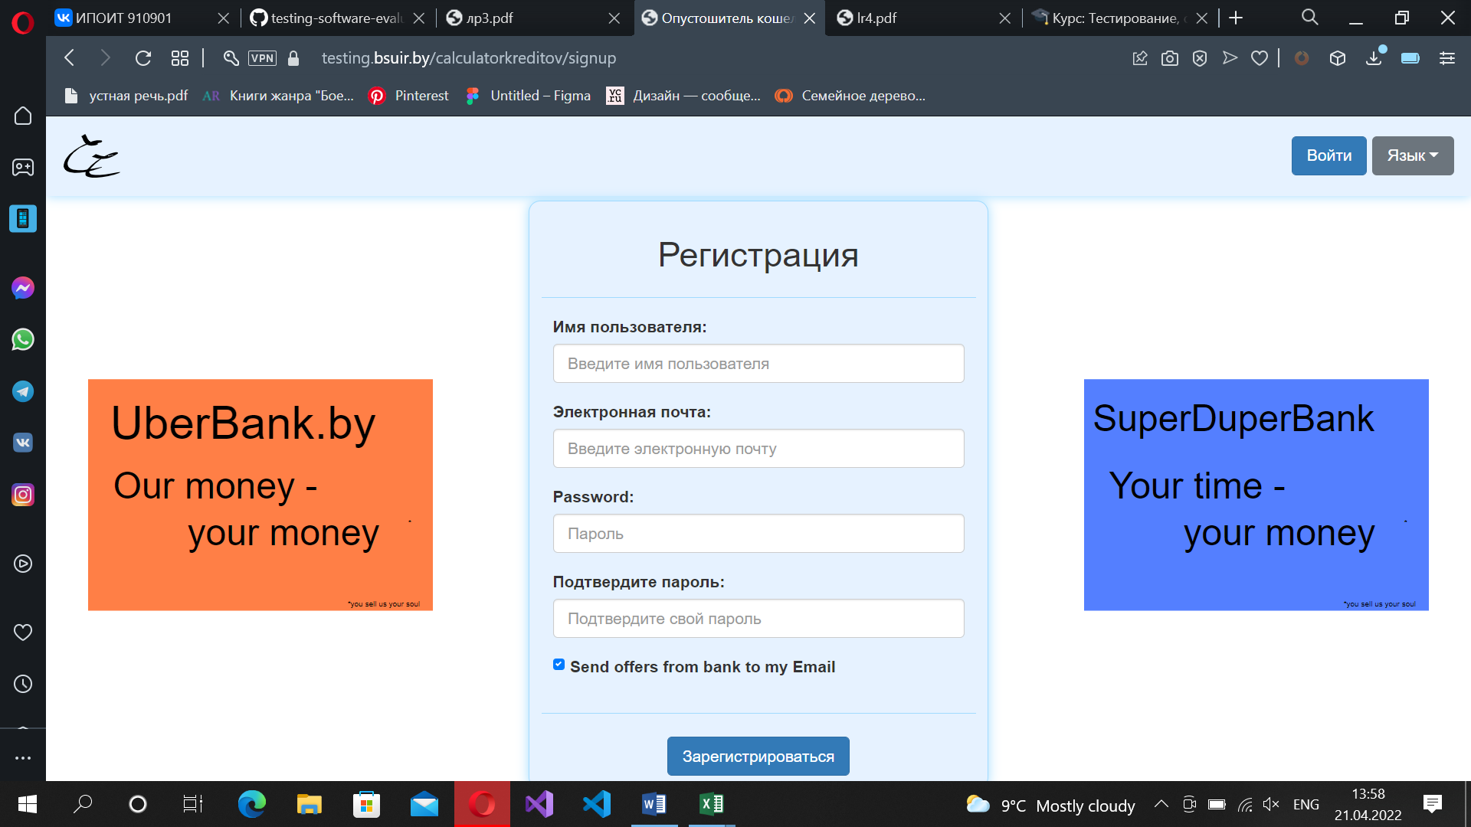

Некорректное название

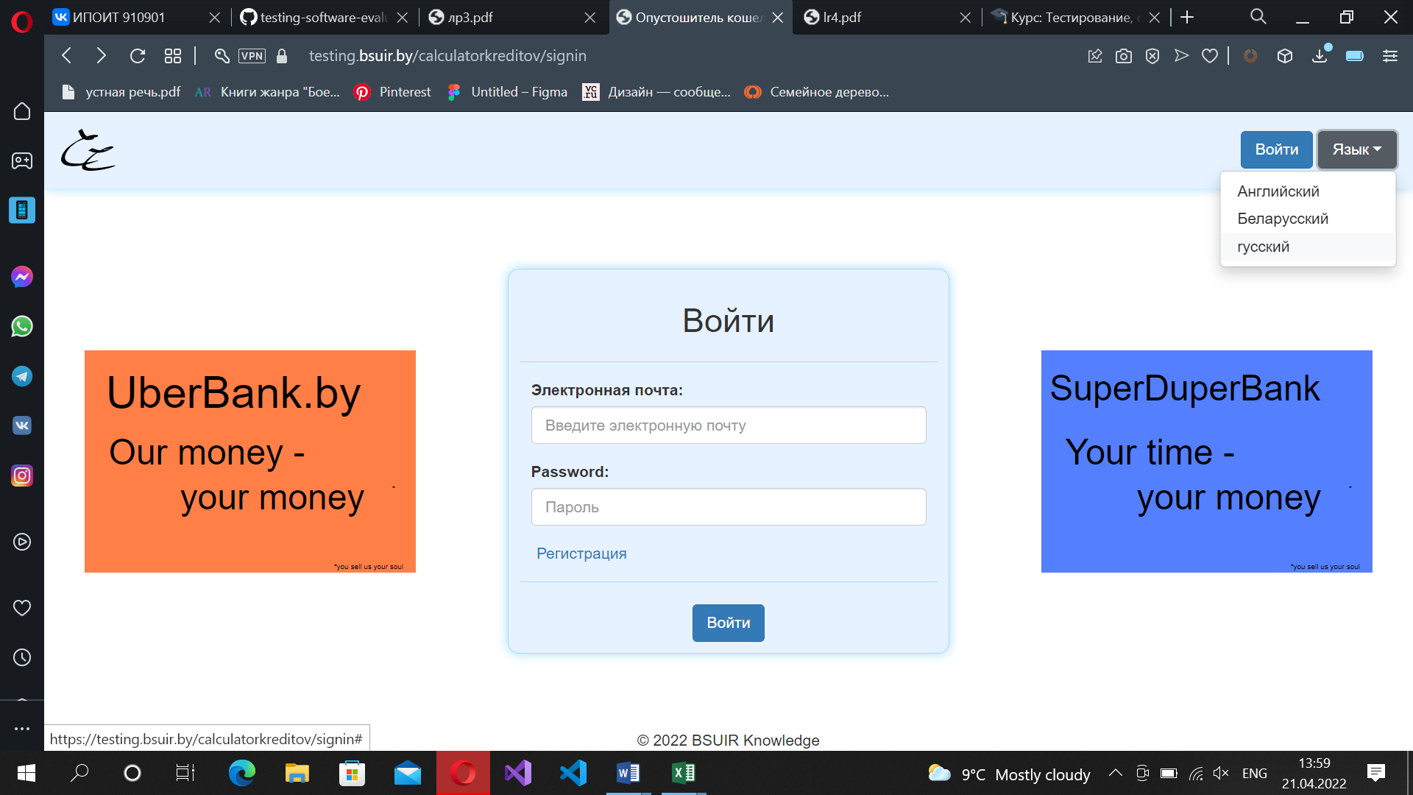

Заголовок поля в русском режиме на английском языке



Placeholder в русском режиме на английском языке

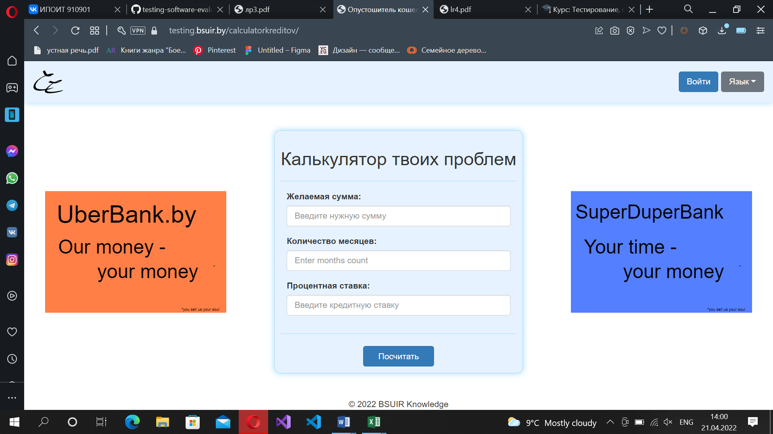

Некорректное название

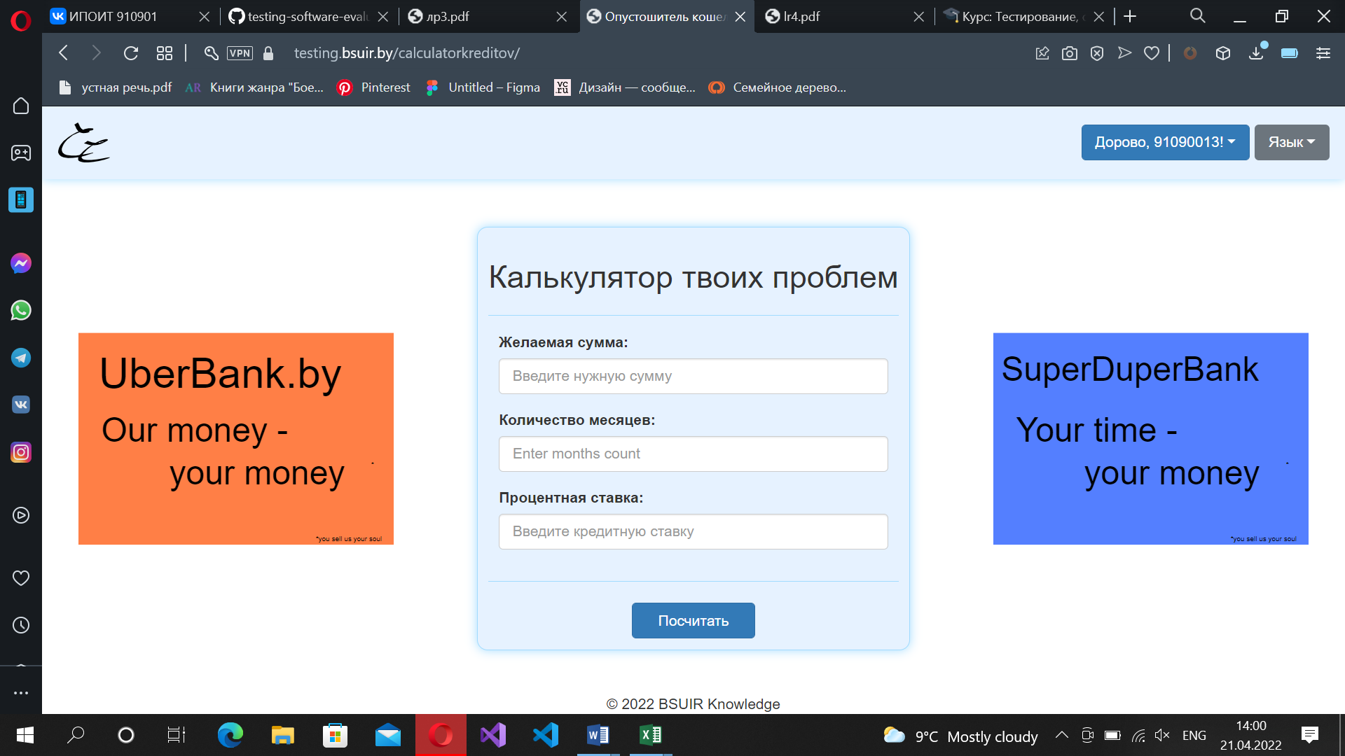

Возможен ввод отрицательных чисел

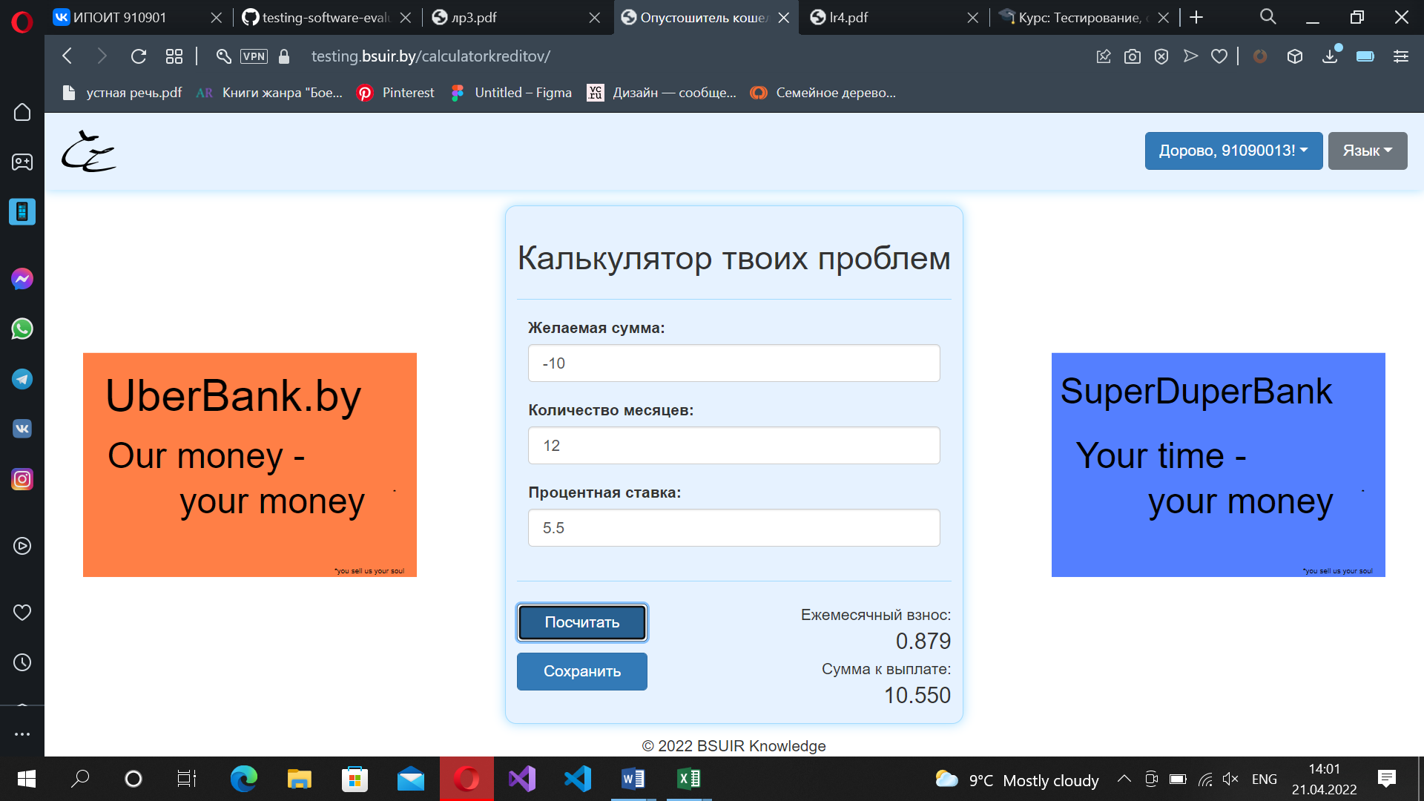

Возможен ввод отрицательных чисел

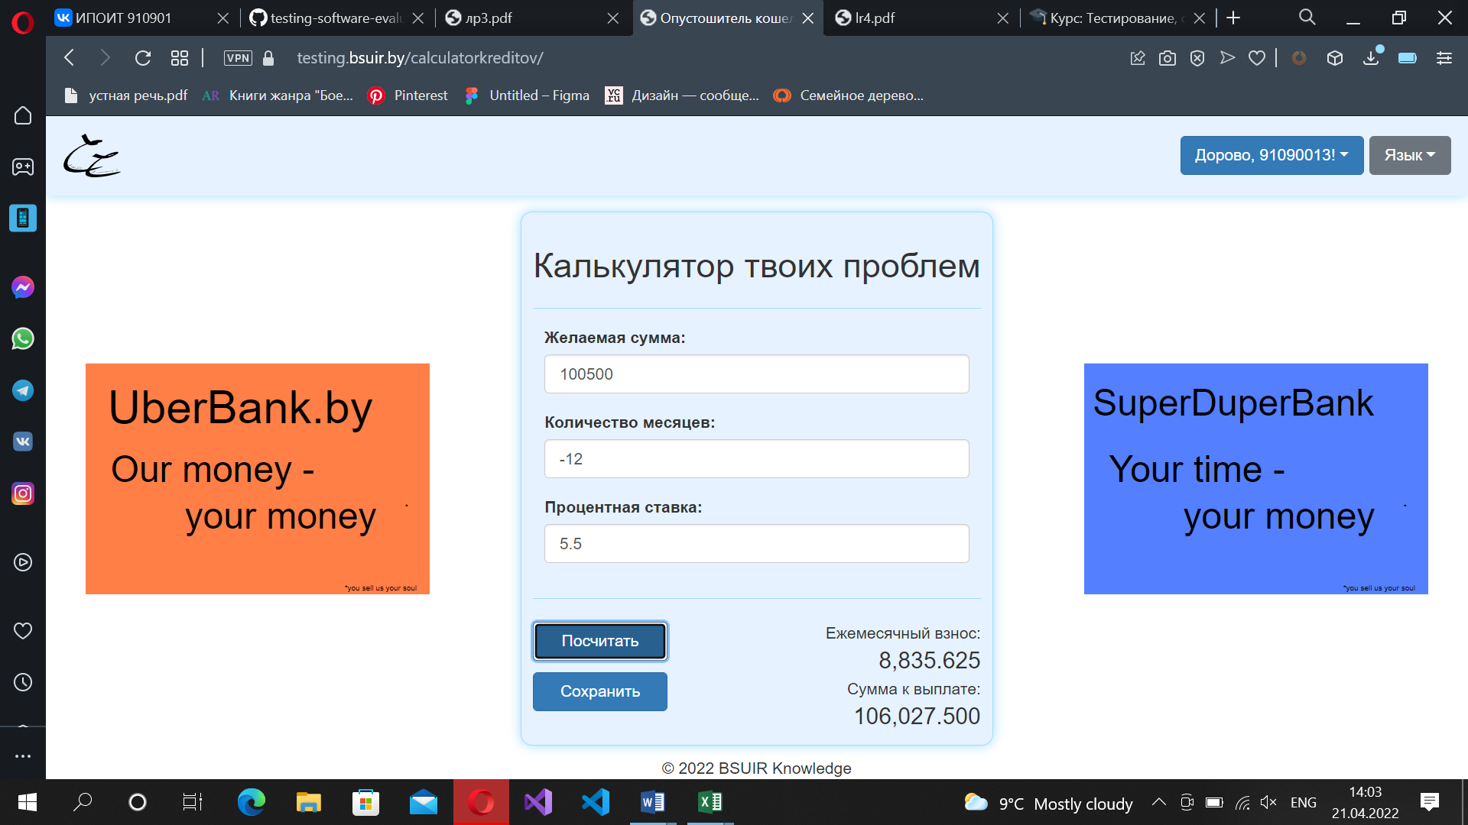

Возможен ввод дробных чисел

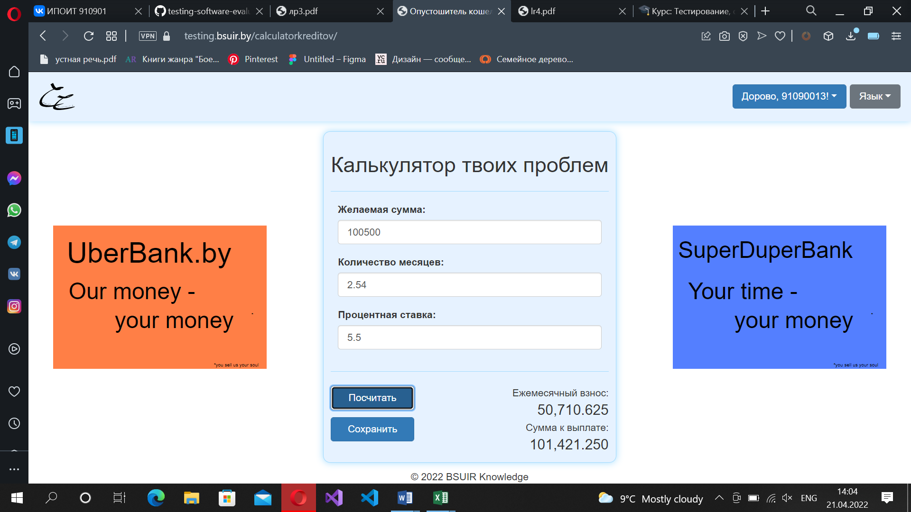

Возможен ввод отрицательных чисел

